2017级数据结构课程设计任务书
【设计目的】
数据结构是计算机学科实践性很强的一门核心课程。课程设计是加强学生实践能力的一个强有力手段，要求学生掌握数据结构的应用、算法的编写、类C语言的算法转换成C/C++/Java程序并上机调试的基本方法，还要求学生在完成程序设计的同时能够写出比较规范的设计报告。严格实施课程设计这一环节，对于学生基本程序设计素养的培养和软件工作者工作作风的训练，将起到显著的促进作用。

【设计要求】
1、课程设计时间为1.5周；
2、每个学生必须独立完成；
3、设计语言C/C++/Java不限；
4、课余时间完成源程序和课程设计报告等文档书写工作，上机时间做调试和验收工作。

5、上机任务
1）选择并定义合适的数据结构；

2）根据程序所要完成的基本要求，设计出必要的操作；
3）设计出主程序（main函数），使其成为完整的程序，也可以进行可视化程序设计。

6、上机时间：上午8:20~11:50，下午2:10~5:00
7、无论在校外、校内，都要严格遵守学校和所在单位的学习和劳动纪律、规章制度，学生有事离校必须请假。课程设计期间，无故缺席按旷课处理；缺席时间达四分之一以上者，其成绩按不及格处理。
【题目】图的操作和应用之景区信息管理系统
现有一个景区，景区里面有若干个景点，景点之间满足以下条件：
(1) 某些景点之间铺设了道路（相邻）
(2) 这些道路都是可以双向行驶的（无向图）
(3) 从任意一个景点出发都可以游览整个景区（连通图）
开发景区信息管理系统，对景区的信息进行管理。使用图的数据结构来保存景区景点信息，为用户提供创建图、查询景点信息、旅游景点导航、搜索最短路径、铺设电路规划等功能。
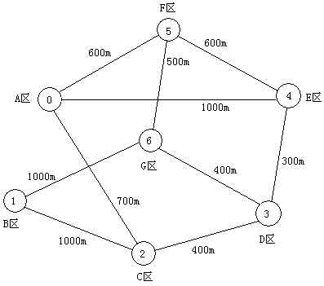
(1) 景点信息：景点编号、名字和介绍
编号 | 名字 | 介绍
0 | A区 | ……
1 | B区 | ……
2 | C区 | ……
3 | D区 | ……
4 | E区 | ……
5 | F区 | ……
6 | G区 | ……

(2) 道路信息：景点1，景点2、两个景点之间的距离。
景点1 | 景点2 | 距离(m)
A | C | 700
A | E | 1000
A | F | 600
B | C | 1000
B | G | 1000
C | D | 400
D | E | 300
D | G | 400
E | F | 600
F | G | 500
(1) 读文件创建图
输入：从Vex.txt文件中读取景点信息，从Edge.txt文件中读取道路信息。
处理：根据读取的景区信息创建景区景点图。
(2) 查询景点
输入：想要查询的景点的编号。
处理：根据输入的景点编号，查询该景点及相邻景点的信息。
输出：
① 景点名字
② 景点介绍
③ 相邻景区的名字
④ 到达相邻景区的路径长度
(3) 旅游景点导航
输入：起始景点的编号。
处理：使用深度优先搜索(DFS)算法，查询以该景点为起点，无回路游览整个景区的路线。
输出：所有符合要求的导航路线。
(4) 搜索最短路径
输入：
① 起始景点的编号
② 终点的编号。
处理：使用迪杰斯特拉(Dijkstra)算法，求得从起始景点到终点之间的最短路径，计算路径总长度。
输出：
① 最短路线
② 路径总长度
(5) 铺设电路规划
处理：根据景区景点图使用普里姆(Prim)算法构造最小生成树，设计出一套铺设线路最短，但能满足每个景点都能通电的方案。
输出：
① 需要铺设电路的道路
② 每条道路铺设电路的长度
③ 铺设电路的总长度
(6) 修改图保存文件
插入、删除、修改顶点、边的信息，注意顶点和边的关系，之后保存文件，重新读取文件建立图的存储结构并显示。
重点注意顶点和边的关系，考虑边是否重复？顶点是否存在？……

【课程设计报告的编写格式规范】
报告首页为成绩单，填写姓名、性别、学号、班级和电话。
正文要求把课程设计的过程、算法设计的内容描述清楚，一般有如下几个方面的内容（也可自行增减）：
【题目】图的操作和应用之景区信息管理系统
1、数据格式
用两个文件存储数据，每个文件中存储哪些数据，数据格式是什么。
例如：（仅做参考，可以自行设计文件格式，但一定要描述清楚）
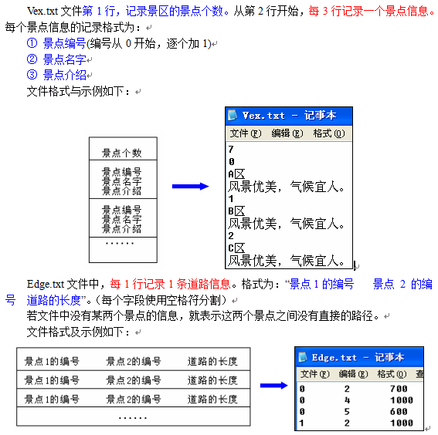

2、数据结构（读文件创建图）
将文件中的数据读入内存，建立图的存储结构，可以选择邻接矩阵或邻接表，给出存储结构的C语言定义，并输出图的邻接矩阵或邻接表。

3、查询景点

输入：想要查询的景点的编号。

处理：根据输入的景点编号，查询该景点及相邻景点的信息。

输出：

① 景点名字

② 景点介绍

③ 相邻景区的名字

④ 到达相邻景区的路径长度

截图给出程序运行效果。

4、旅游景点导航

输入：起始景点的编号。

处理：使用深度优先搜索(DFS)算法，查询以该景点为起点，无回路游览整个景区的路线。

输出：所有符合要求的导航路线。

描述算法，可使用流程图、伪码、带注解的源码等方式。

截图给出程序运行效果。

5、搜索最短路径

输入：

① 起始景点的编号

② 终点的编号。

处理：使用迪杰斯特拉(Dijkstra)算法，求得从起始景点到终点之间的最短路径，计算路径总长度。

输出：

① 最短路线

② 路径总长度

描述算法，可使用流程图、伪码、带注解的源码等方式。

截图给出程序运行效果。

6、铺设电路规划

处理：根据景区景点图使用普里姆(Prim)算法构造最小生成树，设计出一套铺设线路最短，但能满足每个景点都能通电的方案。

输出：

① 需要铺设电路的道路

② 每条道路铺设电路的长度

③ 铺设电路的总长度

截图给出程序运行效果。

7、修改图保存文件

插入、删除、修改顶点、边的信息，注意顶点和边的关系，之后保存文件，重新读取文件建立图的存储结构并显示。

重点注意顶点和边的关系，考虑边是否重复？顶点是否存在？……

截图给出程序运行效果。

8、设计总结
可以包括调试过程中遇到的问题是如何解决的以及对设计与实现的回顾和分析、经验和体会等。
严禁抄袭、复制设计报告内容，查出后相关同学设计成绩以零分处理。

【成绩评定】
1、由指导教师根据检查学生程序的情况、课程设计报告的质量和课程设计过程中的工作态度等综合打分。成绩按A：90~100分 A-：85~89分 B+：82~84分 B：78~81分 B-：75~77分 C+：72~74分 C：68~71分 C-：64~67分 D：60~63分 F：<60分等级评定。
2、设计程序的检查由指导教师当面在计算机上检查测试，并同时对程序运行中的问题至少提出三个问题，学生当面回答，教师根据以上检查做好记载；
3、按时独立完成规定的工作任务，不得弄虚作假，不准抄袭他人内容，否则成绩以不及格计。发现课程设计报告雷同，一律不及格。

2019年1月
计算机科学与技术学院课程设计成绩单

课程名称：数据结构课程设计
姓名 |  | 性别 |  | 学号 |  |  |  | 班级
电话 |  |  | 综合成绩 |  |  |  | 成绩等级
程序运行情况
（占总成绩20%）
程序功能完善程度
（占总成绩20%）
对问题的答辩情况
（占总成绩40%）
学生的工作态度与独立工作能力
（占总成绩10%）
设计报告的规范性
（占总成绩10%）
A：90~100分 A-：85~89分 B+：82~84分 B：78~81分 B-：75~77分
C+：72~74分 C：68~71分 C-：64~67分 D：60~63分 F：<60分

武汉科技大学计算机科学与技术学院制表

